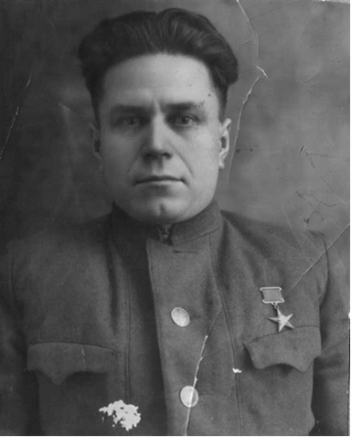
Герой Социалистического труда
Басенко Григорий Филимонович. Родился в 1918 году в Киевской области, Бердышевского округа, Плыцковетского района, с.Чернявка.
В 1929 году забрали отца, как врага народа и увезли в Сибирь, в 1931 году его расстреляли, о чём Григорий Филимонович узнал только в 1991 году.
В 1930 году выслали всю семью в Сибирь. В 1933 году отправили нас в деревню Шинкарёвка, здесь мы жили, пахали, сеяли, потом перевели в д. Орловку, дали избушку. С 1934 года проживали в Орловке, работали на земле, обрабатывали её на лошадях. Норма была 60 соток в день, делали по 1 га (10 соток). За это премировали и посадили на трактор.
С 1942 года работал бригадиром тракторной бригады. А в бригаде были одни женщины. В годы войны работал механиком, учился на курсах в Ачинске, потом в Браженском МТС. С 1948 года работал бригадиром тракторной бригады в колхозе «Новый путь». Получили по тем временам небывалый урожай – 26,2 центнера с одного гектара. За это многие механизаторы, и я в том числе, в 1949 году были награждены званием «Герой Социалистического труда», с вручением ордена Ленина и медали «Серп и молот». Было мне тогда тридцать лет.
С 1962 года по 1978 год работал в совхозе «Победитель» механиком в ЦРМ, старшим рабочим на зернотоке. В 1978 году ушёл на заслуженный отдых. Умер Григорий Филимонович 24 октября 2001 года.

